KÖITE SISUKORD
I SELETUSKIRI 2
1 DETAILPLANEERINGU KOOSTAMISE ALUSED 2
1.1 Detailplaneeringu koostamise alused: 2
2 OLEMASOLEVA OLUKORRA ISELOOMUSTUS 2
2.1 Detailplaneeringu ala asukoht ja iseloomustus 2
3 RAE VALLA ÜLDPLANEERINGU ANALÜÜS 3
4 DETAILPLANEERINGU EESMÄRK JA LAHENDUSE ETTEPANEK 4
4.1 Detailplaneeringu eesmärk 4
4.2 Detailplaneeringu asendiplaaniline lahendus 4
4.3 Kruntide moodustamine 4
4.4 Kruntide andmed ja ehitusõigus 4
4.5 Arhitektuurinõuded 5

II JOONISED
DP-1 Asukoha skeem
DP-2 Tugiplaan
DP-3 Põhijoonis

I SELETUSKIRI

DETAILPLANEERINGU KOOSTAMISE ALUSED

1.1 Detailplaneeringu koostamise alused:
- Rae valla üldplaneering (kehtestatud Rae Vallavolikogu 21.05.2013 otsusega nr 462)
- Rae Vallavalitsuse 15.02.2011 määrus nr 14 „Detailplaneeringute koostamise ning vormistamise juhend”
- Katastriüksuse geodeetiline alusplaan TVG Grupp OÜ, töö nr 0822-12-G, 15.08.2022

OLEMASOLEVA OLUKORRA ISELOOMUSTUS

Detailplaneeringu ala asukoht ja iseloomustus
Planeeritava ala suurus on 5,08 ha. Planeeringuala hõlmab ühte maaüksust:
Aadress: Harju maakond, Rae vald, Rae küla, Hõbepaju
Katastritunnus: 65301:002:1794
Katastriüksuse suurus: 5,08 ha
Katastriüksuse sihtotstarve: Maatulundusmaa 100%
Maaüksus paikneb Rae vallas, Rae külas, 2 Tallinn-Tartu-Võru-Luhamaatee T1 (edaspidi nimetatud Tartu maantee), Nurme tee, Tammi tee ning Radari tee vahelisel maa-alal. Tartu maantee asub planeeringualast edelas, Nurme tee kagus, Tammi tee kirdes ning Radari tee loodes. Loodes piirab kinnistut olemasolev kraav. Tammi tee ning kraav läbivad kinnistu põhjanurka.
Kinnistust kirdes asub hoonestatud Tammi tee 14 // Remmelga kinnistu (65301:002:1795) 100% maatulundusmaa sihtotstarbega. Idas asub hoonestatud 100% elamumaa Nurme tee 6 (65301:001:5023). Kagus asuvad hoonestamata 100% maatulundusmaa krundid Nurme tee 10 (65301:002:0680) ja Uus-Viskari (65301:002:0887). Edelas, teiselpool Tartu maanteed asuvad ärimaa ja elamumaa krundid ning loodes asuvad hoonestamata Allika kinnistu II, Vooremaa ja Vana-Lepiku IV kinnistute detailplaneeringuga (DP0446) kehtestatud 50% äri- ja 50% tootmismaa krundid Läike tee 40 (65301:002:1449) ja Läike tee 44 (65301:002:1453).
Olemasolev juurdepääs kinnistule on Tammi teelt.
Planeeringuala on tasase maapinnaga põllumaa, langedes kinnistu lõunanurgast põhjapoole, umbes 6cm languga 1m kohta. Kõrghaljastus kinnistul asub põhjaosas, Radari tee ääres kõrghaljastusega kaetud ala ning kirdes ja edelas olemasoleva kraavi ääres. Samuti asub umbes 1500 m² võsastunud ala edelapoolse kraavi ääres, kinnistu keskosas. Vähesel määral asub üksikuid puid-põõsaid mujal kinnistul.
Kinnistu edelapoolse piiri ääres, Tartu maantee kinnistul asub kinnismälestis nt 18849 – Kultusekivi, mis seab Hõbepalju kinnistule piirangu.
Maaüksus on hoonestamata.

RAE VALLA ÜLDPLANEERINGU ANALÜÜS
Rae Vallavolikogu 21.05.2013 otsusega nr 462 kehtestatud Rae valla üldplaneering näeb planeeringualale ette tootmis- ja ärimaa maakasutuse sihtotstarvet.
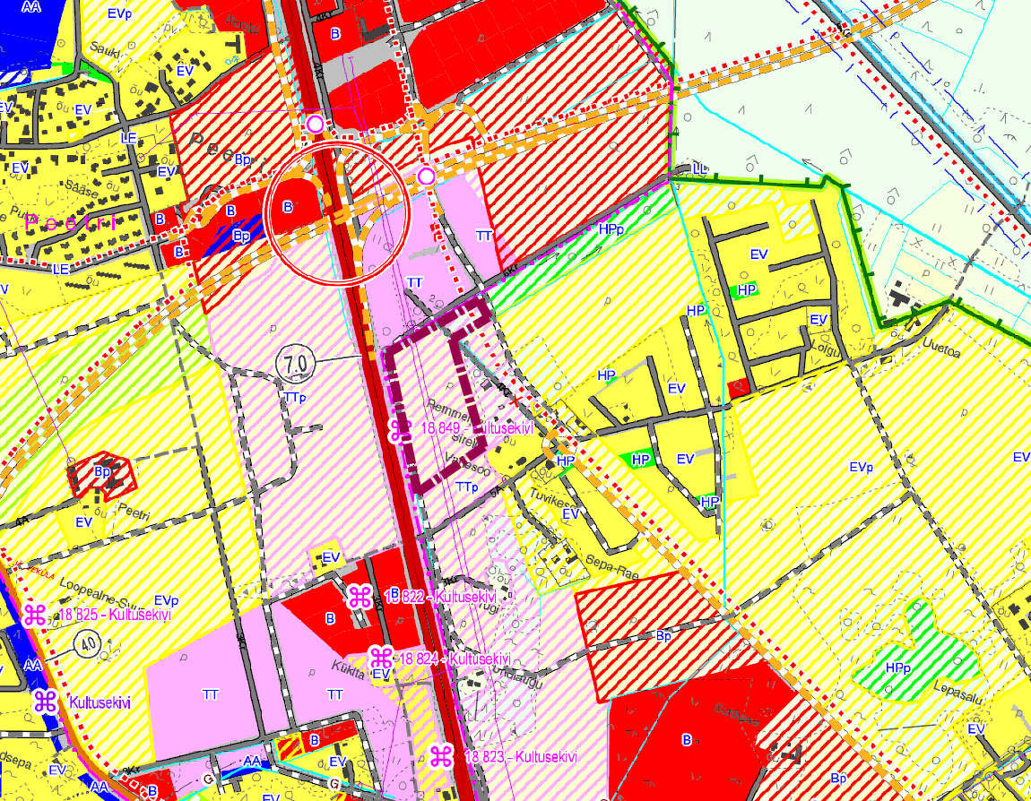
Planeeringu lahenduses järgitakse üldplaneeringut ning üldplaneeringu muutmist ette ei nähta.

3.1 Planeeringu kontaktvööndi analüüs
Kinnistust kagus on algatatud (taotluse kuupäev 8/6/2006 Nurme tee 1, 10 ja Uus-Viskari kinnistute ja lähiala detailplaneering (DP 0437), mille eesmärgiks on kinnistute jagamine äri- ja tootmismaa ning elamu kruntideks.

DETAILPLANEERINGU EESMÄRK JA LAHENDUSE ETTEPANEK

Detailplaneeringu eesmärk
Detailplaneeringu koostamise eesmärgiks on olemasoleva Hõbepaju kinnistu kasutusele võtmine vastavalt Rae valla üldplaneeringule, maaüksuse jagamine tootmis- ja ärimaa sihtotstarbega kruntideks, moodustatavatele kruntidele ehitusõiguse määramine, planeeringuala juurdepääsude, parkimise, haljastuse ja tehnovõrkudega varustamise põhimõttelise lahenduse andmine.

Detailplaneeringu asendiplaaniline lahendus
Juurdepääs planeeringualale on kavandatud Läike tee ja Radari tee kaudu. Juurdepääsuks kinnistutele tehakse ettepanek pikendada DP0446-s planeeritud ringristmikult Radari teed mööda kinnistu loodepiiri. Tartu maanteelt juurdepääsu ette ei nähta. Olemasoleva Tammi tee lõik, mis läbib Hõbepaju kinnistut ning jätkub Tammi tee 14 kinnistul, on üldplaneeringus ette nähtud ümber suunata 100% transpordimaa sihtotstarbega Tammi tee L2 kinnistule (65301:002:1797).
Maanteekaitsevööndisse on ette nähtud rajada madal- ja keskhaljastusega ala, mis moodustab moodustavate kruntide pinnast umbes 20%. Krundi põhjaosas, Radari tee ääres, planeeritakse olemasolev kõrghaljastus maksimaalses mahus säilitada. Elamumaa Nurme tee 6 (65301:001:5023) poolsesse krundi nurka on planeeritud istutada kõrghaljastusega ala, mis moodustab puhvri elamumaa ja äri-tootmismaa kruntide vahele.

Kruntide moodustamine
Detailplaneeringus tehakse ettepanek jagada olemasolev Hõbepaju maaüksus 5-ks krundiks järgmiselt:
- 4 libiseva sihtotstarbe osakaaluga tootmis- ja ärimaa krunti T 90...0% / Ä 10...100%
- 1 transpordimaa sihtotstarbega krunt L 100%

Kruntide andmed ja ehitusõigus
Krunt pos 1:
- krundi pindala: 11 344 m²
- krundi sihtotstarve: T 90...0% / Ä 10...100%
- hoonete suurim lubatud arv krundil: 2
- suurim lubatud hoonete ehitisealune pind: 4 538 m²
- hoonete suurim lubatud korruselisus: 3
- hoonete suurim lubatud kõrgus: 16 m
- täisehituse %: 40%
- haljastuse minimaalne % krundil: 20%
Krunt pos 2:
- krundi pindala: 11 691 m²
- krundi sihtotstarve: T 90...0% / Ä 10...100%
- hoonete suurim lubatud arv krundil: 2
- suurim lubatud hoonete ehitisealune pind: 4 676 m²
- hoonete suurim lubatud korruselisus: 3
- hoonete suurim lubatud kõrgus: 16 m
- täisehituse %: 40%
- haljastuse minimaalne % krundil: 20%

Krunt pos 3:
- krundi pindala: 10 958 m²
- krundi sihtotstarve: T 90...0% / Ä 10...100%
- hoonete suurim lubatud arv krundil: 2
- suurim lubatud hoonete ehitisealune pind: 4 383 m²
- hoonete suurim lubatud korruselisus: 3
- hoonete suurim lubatud kõrgus: 16 m
- täisehituse %: 40%
- haljastuse minimaalne % krundil: 20%
Krunt pos 4:
- krundi pindala: 13 252 m²
- krundi sihtotstarve: T 90...0% / Ä 10...100%
- hoonete suurim lubatud arv krundil: 2
- suurim lubatud hoonete ehitisealune pind: 5 301 m²
- hoonete suurim lubatud korruselisus: 3
- hoonete suurim lubatud kõrgus: 16 m
- täisehituse %: 40%
- haljastuse minimaalne % krundil: 20%
Krunt pos 5:
Transpordimaa sihtotstarbega krundile pos 5 pindalaga 3 545 m² ehitusõigust ette ei nähta.

Arhitektuurinõuded
Tootmis- ja ärihoonete arhitektuurse lahenduse väljatöötamisel tuleb Tartu maantee poole näha ette esinduslikumad fassaadid. Hoonete välimus peab olema kaasaegse arhitektuurse lahendusega. Fassaad peab olema liigendatud nii vormilt, materjalilt kui toonidelt. Fassaadidel kasutada vähemalt kahte erinevat materjali. Eelistatud materjalid on betoon, puit, klaas. Tootmishoonetel elamute kontaktvööndis tohib plekki kasutada kuni 40% ulatuses. Vältida tuleb naturaalseid materjale imiteerivaid viimistlusmaterjale.
Tartu maantee ääres on äri- ja tootmishoonete kõrgus lubatud kuni 16 m.
Katusekatte toon valida tume (must, tumehall, tumepruun). Katusekalde vahemik 0...15°, parapetiga.
Kavandatavad hooned peavad moodustama tervikliku ansambli ning sobituma ümbritsevasse keskkonda. Hoonete projekteerimisel tuleb arvestada Tartu maantee liiklusega kaasneva müraga ning vajadusel rakendada leevendusmeetmeid (põhikonstruktsiooni- ja akende helipidavus).
Ehitusjoon on lubatud Tartu maantee ääres minimaalselt teekaitsevööndi piiril, siseteel 20 m kaugusel sõiduteest.
Piirded
Tootmis- ja/või ärihoonete kruntidel ei ole piire kohustuslik. Lubatud on kuni 2 m kõrguse võrkpiirde rajamine.

Koostanud: Ivo Rebane
Laugren Ilves

